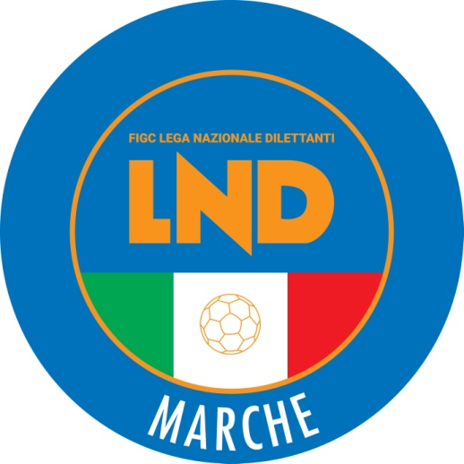 | Federazione Italiana Giuoco Calcio  Lega Nazionale Dilettanti  COMITATO REGIONALE MARCHE  Via Schiavoni, snc - 60131 ANCONA  CENTRALINO: 071 285601 - FAX: 071 28560403  sito internet: www.figcmarche.it  e-mail: crlnd.marche01@figc.it  pec: marche@pec.figcmarche.it
Stagione Sportiva 2020/2021

Comunicato Ufficiale N° 51 del 27/10/2020

SOMMARIO

SOMMARIO 1
COMUNICAZIONI DELLA F.I.G.C. 1
COMUNICAZIONI DELLA L.N.D. 1
COMUNICAZIONI DEL COMITATO REGIONALE 1

COMUNICAZIONI DELLA F.I.G.C.

COMUNICAZIONI DELLA L.N.D.

COMUNICAZIONI DEL COMITATO REGIONALE

CHIUSURA SEDI DELLA LEGA NAZIONALE DILETTANTI

Con riferimento al DPCM 25.Ottobre 2020 si rende noto che la Lega Nazionale Dilettanti, attesa la necessità di garantire la tutela della salute di tutti i soggetti operanti nel proprio ambito in ragione dell’emergenza epidemiologica da Covid – 19 ha disposto la chiusura fino al 24 novembre 2020 delle Sedi Provinciali, Distrettuali e Zonali nonché la chiusura al pubblico, fino alla suddetta data, delle Sedi Regionali.

RINVIO GARE

A seguito del DPCM 25 ottobre 2020 si comunica che tutte le gare in programma dal 26 ottobre 2020 al 24 novembre 2020, salvo ulteriori proroghe, sono rinviate.
Le modalità di ripresa dell’attività saranno oggetto di prossima comnunicazione.

Pubblicato in Ancona ed affisso all’albo del C.R. M. il 27/10/2020.

Il Segretario  (Angelo Castellana) | Il Presidente  (Paolo Cellini)

